KANGURKI, MISIE

ŚRODA 20.05.2020 r

Temat: Album rodzinny

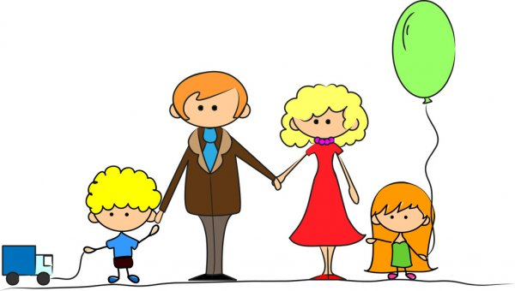

- Drogie dzieci poranek zaczynamy zabawą przy piosence – Wspólna zabawa
z rodzicami na rozgrzewkę.
https://www.youtube.com/watch?v=EKp3EdoHdKI
- „Na – pod – za” – ruchowa zabawa dydaktyczna z rodzicem. Kształtowanie pojęć: na, pod, za. Dziecko ma mały kocyk lub chustę i wykonuje kolejne polecenia rodzica: wejdź pod kocyk, stań na kocyku, kucnij za mną.
- „Odklej mnie” – dziecko leży na kocyku, „przyklejone” do podłogi, a rodzice próbują „oderwać” od podłogi poszczególne części ciała dziecka.
- „Jedziemy na kocyku” – zabawa z rodzicem. Dziecko siedzi na kocyku, a rodzic ciągnie za kocyk.

- Zabawa ruchowa- Spacer z rodziną.

Dzieci stoją w rozsypce w sali i pokazują ruchem historyjkę opowiadaną przez Rodzica:

Jest piękna pogoda, idziemy całą rodziną do parku. maszerują w miejscu,
Na ścieżce błyszczy kałuża, po wiosennym deszczu, przeskakują z nogi na nogę,
przy alei stoi parkowa ławeczka. wykonują przysiad,
Idąc dalej, spotykamy skaczącą po drzewach wiewiórkę. podskakują tak jak wiewiórka,
Przysiadamy na kolejnej ławce wykonują przysiad,
i nie możemy się zdecydować, czy odpocząć, wykonują kolejne przysiady,
czy iść dalej.

Idziemy jednak dalej. maszerują w miejscu,
Wśród gałęzi drzew śpiewa ptak. rozglądają się z ręką przy czole,
Wracamy do domu i odpoczywamy. dzieci siadają lub kładą się na dywanie.

- Posłuchajcie wiersza pt: „Jesteśmy razem”

Zakwitły maki w ogrodzie.
Mamie je podaruję.
A siostra zrobi laurkę-sama ją namaluje
Ja tacie umyję samochód i zrobię to razem z bratem.
Sam raczej bym nie dal rady-obydwaj kochamy tatę
Każdy zna takie słowo,
Ważne dla córki dla syna.
Oznacza miłość, Wspólnotę…….
Jakie to słowo?
RODZINA

..Rozmowa na podstawie wiersza.
-Co dziecko podaruje mamie?
-Co dzieci zrobią dla taty?
-Co to jest rodzina?
-Co można zrobić miłego dla swojej rodziny (samemu z rodzeństwem)?

-Zrób laurkę dla mamy i taty przy użyciu folii bombelkowej – lub dowolnymi technikami ,więcej dowiesz się na stronie
http://www.kreatywniewdomu.pl/2020/05/laurki-dla-mamy.html

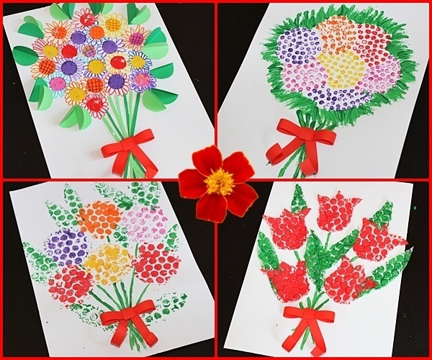

Dla młodszych dzieci- możecie zrobić takie laurki jak poniżej. Pomaluj rączki farbą różnymi kolorami i odbij na kartce papieru domaluj zieloną łodygę i liście lub jak masz jakiś inny pomysł możesz się z nami podzielić ciekawymi pracami.
Laurkę naklej na kolorową kartkę papieru.

POWODZENIA

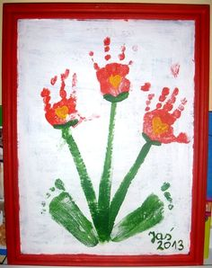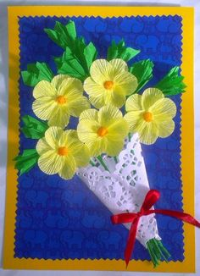

Pokoloruj rodzinę.


